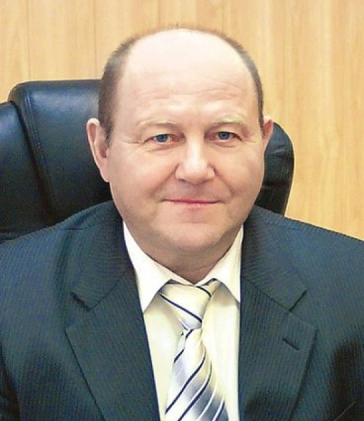 | 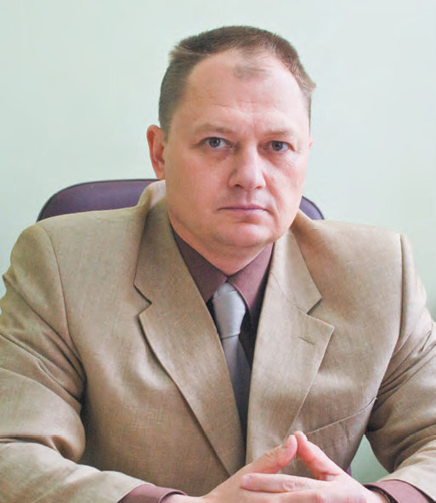
Начальник медсанчасти  Клименко Александр Андреевич  В 1978 г. окончил Самаркандский государственный медицинский институт им. И.П. Павлова.  Специальность «лечебное дело».  Врач — хирург.  Ординатура по специальности «Травматология и ортопедия».  Организатор здравоохранения. | Заместитель начальника по медицинской части  Волков Владимир Анатольевич  В 1988г. окончил Калининский государственный медицинский институт.  Специальность: «лечебное дело».  Врач – хирург.  Высшая квалификационная категория по специальности «Хирургия».  Организатор здравоохранения.
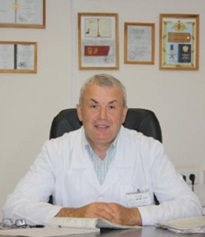 | 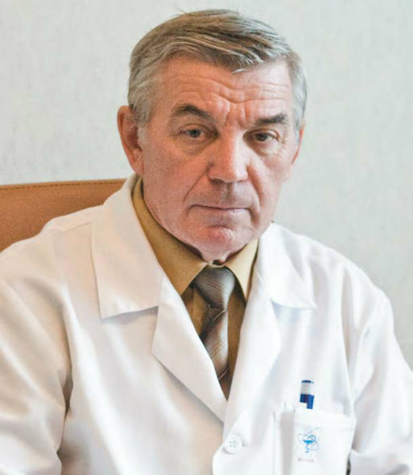
Заведующий поликлиникой для взрослых  Ковалёв Александр Николаевич  В 1983 году окончил Военно-медицинскую ордена Ленина Краснознамённую академию им. С.М Кирова.Специальность: Лечебно-профилактическое дело. Врач-терапевт. Кандидат медицинских наук. Организатор здравоохранения. | Заведующий отделом экспертизы временной нетрудоспособности:  Сёмин Василий Григорьевич  В 1970г. окончил Ивановский государственный медицинский институт.  Специальность: «лечебное дело».  Организатор здравоохранения.

ГРАФИК ПРИЕМА ГРАЖДАН
Руководитель учреждения:
Клименко Александр Андреевич, Начальник медсанчасти
телефон (8-49621)4-03-97, факс (8-49621) 6-22-84
Заместитель начальника по медицинской части :
Волков Владимир Анатольевич
телефон (8-49621)4-03-97, факс (8-49621) 6-22-84
часы приёма граждан: по понедельникам, с 15.00 до 17.00
Заведующий поликлиникой для взрослых:
Ковалёв Александр Николаевич
телефон (8-49621)4-02-69
часы приёма граждан: по четвергам, с 15:00 до 16:00
Заведующий отделом экспертизы временной нетрудоспособности:
Сёмин Василий Григорьевич
телефон (8-49621)4-64-60

